
УТВЕРЖДАЮ
Заместитель генерального Директора по эксплуатации
АО «НТЦ ФСК ЕЭС»

_____________ В.В. Бойков
«___»_________2020 г.

ОТЧЕТ
по договору № И-75-10-05/19/7700/00144/19 от 23.08.2019
на выполнение работы по разработке стандарта организации
ПАО «МРСК Центра»
«Технические требования по оснащению силовых трансформаторов 35 кВ и выше первичными датчиками контроля автоматизированных систем мониторинга и технического диагностирования»

Этап 2: вторая редакция стандарта

Руководитель работы
Начальник отдела нормативно-технического обеспечения АО «НТЦ ФСК ЕЭС» |  | Н.Н. Грищенко
Ответственный исполнитель:
Начальник отдела трансформаторного  и реакторного оборудования АО «НТЦ ФСК ЕЭС» |  | Ю.А. Горюшин

Москва, 2020
Приложение
к распоряжению ПАО «МРСК Центра»
от_______2020 №___________

СТАНДАРТ

ТЕХНИЧЕСКИЕ ТРЕБОВАНИЯ ПО ОСНАЩЕНИЮ СИЛОВЫХ ТРАНСФОРМАТОРОВ
35 КВ И ВЫШЕ ПЕРВИЧНЫМИ ДАТЧИКАМИ КОНТРОЛЯ АВТОМАТИЗИРОВАННЫХ СИСТЕМ МОНИТОРИНГА И ТЕХНИЧЕСКОГО ДИАГНОСТИРОВАНИЯ

СТО БП 11/09-01/2020

Москва
Предисловие
Цели и принципы стандартизации в Российской Федерации установлены Федеральным законом от 27.12.2002 № 184-ФЗ «О техническом регулировании»; объекты стандартизации и общие положения при разработке и применении стандартов организаций Российской Федерации - ГОСТ Р 1.4-2004 «Стандартизация в Российской Федерации. Стандарты организаций. Общие положения»; общие требования к построению, изложению, оформлению, содержанию и обозначению межгосударственных стандартов, правил и рекомендаций по межгосударственной стандартизации и изменений к ним - ГОСТ 1.5-2001; правила построения, изложения, оформления и обозначения национальных стандартов Российской Федерации, общие требования к их содержанию, правила оформления и изложения изменений к национальным стандартам Российской Федерации - ГОСТ Р 1.5-2012.
Сведения о стандарте организации
1. РАЗРАБОТАН
АО «НТЦ ФСК ЕЭС»
2. ВНЕСЕН
3. УТВЕРЖДЕН И ВВЕДЕН В ДЕЙСТВИЕ
4. ВВЕДЕН ВПЕРВЫЕ

Замечания и предложения по НТД следует направлять в ______________________________ согласно контактам, указанным на официальном информационном ресурсе, или электронной почтой по адресу ____________.
Настоящий документ не может быть полностью или частично воспроизведен, тиражирован и распространен в качестве официального издания без разрешения ________________. Данное ограничение не предусматривает запрета на присоединение сторонних организаций к настоящему стандарту и его использование в их производственно-хозяйственной деятельности. В случае присоединения к стандарту сторонней организации необходимо уведомить ________________.
Содержание
Введение 5
1. Назначение и область применения стандарта 6
2. Нормативные ссылки 7
3. Термины, определения, обозначения и сокращения 10
3.1 Термины и определения 10
3.2 Обозначения и сокращения 12
4. Функциональные требования к АСМД 13
5. Перечень датчиков первого уровня АСМД, устанавливаемых на силовом трансформаторе 14
6. Порядок оснащения и особенности конструктивной подготовки силовых трансформаторов к монтажу датчиков первого уровня АСМД 17
6.1. Датчики температуры 17
6.2. Датчики ГВС 18
6.3. Датчики измерения частичных разрядов 20
6.4. Датчики контроля высоковольтных вводов 22
6.5. Датчики для контроля устройства РПН 23
6.6. Датчики контроля вибрации на поверхности бака трансформатора 24
6.7. Специализированные датчики для систем мониторинга, устанавливаемые только на заводе изготовителе трансформатора 24
Приложение А 26
Приложение Б 29
Приложение В 32
Приложение Г 36
Приложение Д 37
Библиография 39

Введение
Настоящий стандарт (далее – СТО) разработан во исполнение п. 4.5 Дорожной карты реализации Концепции развития системы технического диагностирования электросетевого оборудования группы компаний ПАО «Россети» (Распоряжение ПАО «Россети» от 18.11.2016 № 495р) в целях совершенствования нормативно-технической базы в области технического диагностирования силовых трансформаторов 35 кВ и выше для формирования унифицированного подхода к составу и структуре автоматизированных систем мониторинга и технического диагностирования (далее – АСМД) и обеспечения возможности оснащения контролируемого оборудования первичными датчиками и/или АСМД в соответствии с Положением ПАО «Россети» «О единой технической политике в электросетевом комплексе» как на этапе производства, так и на этапе капитального ремонта (реконструкции).

Назначение и область применения стандарта
1.1. Требования настоящего СТО определяют:
- объем и номенклатуру датчиков первого уровня АСМД силового трансформаторного и реакторного оборудования в соответствии по классам напряжения, указанным в разделе 5 настоящего СТО, и в зависимости от типа изоляции (маслонаполненная или литая);
- порядок оснащения и особенности конструктивной подготовки силовых трансформаторов для монтажа датчиков первого уровня АСМД, включая требования к местам подключения линий отбора и возврата масла приборов измерения концентраций газов, растворенных в трансформаторном масле.
1.2. В части выбора объема и номенклатуры датчиков первого уровня АСМД в зависимости от мощности контролируемого оборудования должны выполнятся рекомендации Положение ПАО «Россети» «О единой технической политике в электросетевом комплексе» [1].
1.3. В части структуры, состава и требований к АСМД (мобильной АСМД) по уровням, а также технический требований к датчикам входной информации (датчикам первого уровня), требований к нормам и погрешностям измерений должно применяться СТО 56947007-29.200.10.011-2008 [2].
1.4. Положения настоящего СТО являются едиными для заводов - изготовителей, поставляющих силовые трансформаторы для нужд ПАО Россети. Все поставляемые трансформаторы должны быть конструктивно подготовлены для монтажа первичных датчиков АСМД. Перечень первичных датчиков обязательных для установки непосредственно на заводе, указан в разделе 5. Таким образом исключается ситуация отсутствия первичных датчиков, обязательных к применению согласно действующей НТД для соответствующего класса трансформаторов.

Нормативные ссылки
В настоящем СТО использованы нормативные ссылки на следующие документы:
ГОСТ 12.2.003-91 ССБТ. Оборудование производственное. Общие требования безопасности.
ГОСТ 12.2.007.0-75 ССБТ. Изделия электротехнические. Общие требования безопасности (с Изменениями № 1 – 4).
ГОСТ 12.1.004-91 ССБТ. Пожарная безопасность. Общие требования (с Изменением № 1).
ГОСТ 27.002-15 Надежность в технике (ССНТ). Термины и определения.
ГОСТ 34.201-89 Информационная технология (ИТ). Комплекс стандартов на автоматизированные системы. Виды, комплектность и обозначение документов при создании автоматизированных систем (с Изменением № 1).
ГОСТ 34.601-90 Информационная технология (ИТ). Комплекс стандартов на автоматизированные системы. Автоматизированные системы. Стадии создания.
ГОСТ 34.602-89 Информационная технология (ИТ). Комплекс стандартов на автоматизированные системы. Техническое задание на создание автоматизированной системы.
ГОСТ 1516.2-97 Электрооборудование и электроустановки переменного тока на напряжение 3 кВ и выше. Общие методы испытаний электрической прочности изоляции.
ГОСТ 1516.3-96 Электрооборудование переменного тока на напряжения от 1 до 750 кВ. Требования к электрической прочности изоляции.
ГОСТ 8024-90 Аппараты и электротехнические устройства переменного тока на напряжение свыше 1000 В. Норма нагрева при продолжительном режиме работы и методы испытаний.
ГОСТ 8865-93 (МЭК 85-84) Системы электрической изоляции. Оценка нагревостойкости и классификация.
ГОСТ 16110-82 Трансформаторы силовые. Термины и определения.
ГОСТ 11677-85 Трансформаторы силовые. Общие технические условия (с Изменениями № 1- 4).
ГОСТ 30830-2002 (МЭК 60076-1-93) Трансформаторы силовые. Часть 1. Общие положения.
ГОСТ Р 52719-2007 Трансформаторы силовые. Общие технические условия.
ГОСТ 12179-76 Кабели и провода Метод определения тангенса угла диэлектрических потерь (с Изменением № 1).
ГОСТ 14254-15 (IEC 60529:2013) Степени защиты, обеспечиваемые оболочками (Код IP) (с Поправкой).
ГОСТ 15150-69 Машины, приборы и другие технические изделия. Исполнения для различных климатических районов. Категории, условия эксплуатации, хранения и транспортирования в части воздействия климатических факторов внешней среды (с Изменениями № 1 – 5).
ГОСТ 17516.1-90 Изделия электротехнические. Общие требования в части стойкости к механическим внешним воздействующим факторам (с Изменениями № 1 – 2).
ГОСТ 20074-83 (СТ СЭВ 20074-83) Электрооборудование и электроустановки. Метод измерения характеристик и частичных разрядов.
ГОСТ 26522-85 Короткие замыкания в электроустановках. Термины и определения.
ГОСТ 20911-89 Техническая диагностика Термины и определения.
ГОСТ 30804.4.2-13 (IEC 61000-4-2:2008) Совместимость технических средств электромагнитная. Устойчивость к электростатическим разрядам. Требования и методы испытаний (с Поправкой).
ГОСТ 30804.4.4-13 (IEC 61000-4-4:2004) Совместимость технических средств электромагнитная. Устойчивость к наносекундным импульсным помехам. Требования и методы испытаний.
ГОСТ 30804.4.11-13 (IEC 61000-4-11:2004) / [ГОСТ Р 51317.4.11-2007 (МЭК 61000-4-11-2004) Совместимость технических средств электромагнитная. Устойчивость к провалам, кратковременным прерываниям и изменениям напряжения электропитания. Требования и методы испытаний.
ГОСТ 30805.22-13 (CISPR 22:2006) Совместимость технических средств электромагнитная. Оборудование информационных технологий. Радиопомехи индустриальные. Нормы и методы измерений.
ГОСТ Р 50739-95 Средства вычислительной техники. Защита от несанкционированного доступа к информации. Общие технические требования.
ГОСТ Р 51317.4.5-99 (МЭК 61000-4-5-95) Совместимость технических средств электромагнитная. Устойчивость к микросекундным импульсным помехам большой энергии. Требования и методы испытаний.
ГОСТ Р 51317.6.5-06 (МЭК 61000-6-5:2001) Совместимость технических средств электромагнитная. Устойчивость к электромагнитным помехам технических средств, применяемых на электростанциях и подстанциях. Требования и методы испытаний.
ГОСТ Р 51725.6-02 Каталогизация продукции для федеральных государственных нужд. Сети телекоммуникационные и базы данных. Требования информационной безопасности.
ГОСТ Р 55191-2012 (МЭК 60270:2000) Методы испытаний высоким напряжением. Измерения частичных разрядов.
ГОСТ IEC 61000-4-12-16 Электромагнитная совместимость (ЭМС). Часть 4-12. Методы испытаний и измерений. Испытание на устойчивость к звенящей волне.
ГОСТ IEC 61000-4-18-16 Электромагнитная совместимость (ЭМС). Часть 4-18. Методы испытаний и измерений. Испытание на устойчивость к затухающей колебательной волне.
ГОСТ IEC 61000-4-29-16 Электромагнитная совместимость (ЭМС). Часть 4-29. Методы испытаний и измерений. Испытания на устойчивость к провалам напряжения, кратковременным прерываниям и изменениям напряжения на входном порте электропитания постоянного тока.

Термины, определения, обозначения и сокращения

3.1 Термины и определения
В настоящем СТО использованы термины и определения, предусмотренные ГОСТ 20911-89, ГОСТ 27.002-2015, ГОСТ 12179-76, ГОСТ 15150-69, ГОСТ 14254-2015, ГОСТ 17516.1-90, ГОСТ Р 51317.6.5-2006, ГОСТ Р 55191-2012, СТО 56947007-29.180.01.207-2015, СТО 56947007–25.040.40.226–2016, СТО 59347007-29.240.01.195-2014, СТО 56947007-29.240.01.244-2017 и:
Автоматизированная система мониторинга и технического диагностирования (АСМД): система непрерывного (с устанавливаемой периодичностью) измерения, регистрации, преобразования и отображения основных диагностических параметров трансформаторов в нормальных, предаварийных и аварийных режимах с целью их анализа для определения технического состояния.
Аналого-цифровой преобразователь, АЦП: устройство преобразования измеряемого аналогового сигнала в цифровой сигнал.
Диагностический параметр (показатель): характеристика элементов объекта контроля, определяющая его техническое состояние.
Примечание. Различают прямые (непосредственно характеризующие состояние объекта) и косвенные (связанные с прямыми параметрами функциональной зависимостью) диагностические параметры. При этом существует возможность изменения представляемых параметров вследствие влияния времени и других факторов, воздействующих на объект и каналы репрезентации.
Диапазон измерений: множество значений величин одного рода, которые могут быть измерены данным СИ с указанной инструментальной неопределенностью или указанными показателями точности при определенных условиях.
Диапазон показаний: область значений шкалы измерительного прибора, ограниченная начальным и конечным значениями шкалы.
Измерение: совокупность операций при применении технического средства, хранящего единицу величины, обеспечивающего нахождение соотношения измеряемой величины с ее единицей в явном или неявном виде и получение значения этой величины.
Измерительный канал: конструктивно или функционально выделяемая часть измерительной системы, выполняющая законченную функцию от восприятия измеряемой величины до получения результата ее измерений, выражаемого числом или соответствующим ему кодом, или до получения аналогового сигнала, один из параметров которого – функция измеряемой величины. Измерительный канал обладает основными признаками средства измерений и является их разновидностью.
Измерительный цикл, $t_{и}$: время одного цикла измерения всех диагностических параметров.
Индекс технического состояния: интегральный показатель технического состояния основного технологического оборудования.
Максимальная допускаемая погрешность (измерения): максимальное значение погрешности измерения (без учета знака), разрешенное спецификацией или нормативными документами для данного измерения.
Методика (метод) измерений: методика (метод) измерений - совокупность конкретно описанных операций, выполнение которых обеспечивает получение результатов измерений с установленными показателями точности.
Мониторинг: непрерывное (с устанавливаемой периодичностью) измерение параметров объекта с применением автоматизированных СИ.
Погрешность СИ: разность между измеренным значением величины и опорным значением величины.
Предаварийное техническое состояние объекта: состояние оборудования, при котором его дальнейшая эксплуатация должна быть прекращена из-за нарушения требований безопасности, или, когда значение хотя бы одного из параметров, характеризующих способность выполнять заданные функции, превысило предельное значение, установленное нормативно-технической документацией.
Предел допускаемой погрешности СИ: наибольшее значение погрешности средства измерений (без учета знака), устанавливаемое нормативным документом для данного типа СИ, при котором оно еще признается метрологически-исправным.
Рабочее техническое состояние объекта: состояние оборудования, при котором не теряется способность выполнять заданные функции, сохраняя значения заданных параметров в пределах, установленных нормативно-технической документацией.
Ресурс: суммарная наработка объекта от начала его эксплуатации или её возобновления после ремонта до перехода в предельное состояние.
Средство измерений: техническое средство, которое предназначено для измерений и имеющее нормированные (установленные) метрологические характеристики.
Старение изоляции: ухудшение свойств изоляции в результате внешних воздействий.
Техническая диагностика (диагностика): область знаний, охватывающая теорию, методы и средства определения технического состояния объектов.
Техническое диагностирование (диагностирование): определение технического состояния объекта.
Тип средства измерений: совокупность средств измерений одного и того же назначения, основанных на одном и том же принципе действия, имеющих одинаковую конструкцию и изготовленных по одной и той же технической документации.
Ток утечки ввода: ток, протекающий через изоляцию ввода при воздействии на него напряжения.
Ухудшенное техническое состояние объекта: состояние оборудования, при котором значение, хотя бы одного параметра, характеризующего способность выполнять заданные функции, достигло области, ограничивающей рабочее состояние, установленной нормативно-технической документацией и (или) имеет значительный дефект, либо наблюдается фактическая динамика изменения характеристик контролируемых параметров в сторону ухудшения (негативная тенденция).
Частичные разряды: электрические разряды, возникающие внутри электроизоляционного промежутка или на поверхности его элементов и не приводящие в тот же момент их возникновения к пробою основного электроизоляционного промежутка.

3.2 Обозначения и сокращения
В настоящем СТО применены следующие сокращения:
АСМД − автоматизированная система мониторинга и технического диагностирования;
АСТУ − комплекс средств автоматизации задач производственно-технического и оперативно-диспетчерского управления объектами электросетевого хозяйства ЕНЭС;
АЦП – аналого-цифровой преобразователь;
ВН – высокое напряжение;
ГВС – газовлагосодержание в масле силовых трансформаторов;
ИК – измерительный канал;
ИТС – индекс технического состояния;
КНС – автоматический контроль нагрузочной способности;
НТД – нормативно-технический (руководящий) документ;
ПС – подстанция;
РПН − устройство регулирования напряжения под нагрузкой;
РУ – распределительное устройство;
СВЧ – сверхвысокочастотный;
СРГ –сумма концентраций растворённых углеводородных газов и водорода;
УП – устройство присоединения;
ЧР – частичные разряды;
CIM – общая информационная модель;
tgδ – тангенс угла диэлектрических потерь.

4. Функциональные требования к АСМД
4.1. Функциональные требования к АСМД и перечень возможных расчетно-аналитических моделей и требования к АСМД определены в СТО 56947007-29.200.10.011-2008 [2].
4.2. Расчетно-аналитические модели, которые могут быть реализованы в рамках конкретной конфигурации АСМД, определяются перечнем доступных диагностических показателей.
4.3. Перечень доступных диагностических показателей определяется составом датчиков первого уровня в зависимости от вида/типа контролируемого оборудования в соответствии с разделом 5 настоящего СТО.
4.4. При формировании перечня диагностических данных в техническом задании для конкретной конфигурации АСМД, следует исключить дублирование сигналов уже имеющихся в ИТ-системах на различных иерархических уровнях, предусмотреть сквозную передачу данных в технологические и корпоративные информационные системы и обратно на базе единой цифровой модели сети (CIM-модели) для реализации Концепции цифровой трансформации 2030, принятой ПАО «Россети» [3] в части перехода от планово-предупредительной к адресной диагностике контролируемого оборудования.
4.5. При формировании перечня диагностических данных в техническом задании для конкретной конфигурации АСМД следует предусмотреть возможность прогнозирования технического состояния контролируемого оборудования.

5. Перечень датчиков первого уровня АСМД, устанавливаемых на силовом трансформаторе
5.1. Оптимальный набор датчиков первого уровня АСМД, определяющий информативность работы диагностических алгоритмов, связан с технологической значимостью и стоимостью трансформатора. В формализованном виде состав набора датчиков в максимальной степени зависит от величины рабочего напряжения обмотки ВН.
5.2. Перечень датчиков в зависимости от рабочего напряжения маслонаполненных силовых трансформаторов, приведен в таблице 5.1.
Таблица 5.1.
№ | Контролируемый параметр – тип датчика | Монтаж датчиков |  | Напряжение обмотки ВН, кВ |  |  |  |  | Прим.
№ | Контролируемый параметр – тип датчика | на заводе | на месте | 6-10* | 35 | 110 | 220 | >220 | Прим.
1. Датчики контроля температуры трансформатора
1.1. | Контроль температуры верхних слоев масла | + | + | + | + | + | + | + | ***
1.2. | Контроль температуры нижних слоев масла | + | + |  |  | + | + | + | ***
1.3. | Контроль температуры масла на входе и выходе охладителя | + | + |  |  |  |  | + | ***
2. Датчики ГВС
2.1. | Датчик ГВС на кране бака | ** | + |  | + | + | + | + | кон-троль H₂ или СРГ
2.2. | Датчик ГВС проточного типа | ** | + |  |  | + | + | + | кон-троль до 9 газов раз-дельно  ***
2.3. | Контроль влагосодержания в масле | + | + | + | + | + | + | + | как пра-вило в соста-ве дат-чика ГВС  ***
3. Датчики измерения частичных разрядов
3.1. | Контроль ЧР в баке трансформатора | + |  |  |  | + | + | + | ***
4. Датчики контроля высоковольтных вводов
4.1. | Контроль высоковольтных вводов | + | + |  |  | + | + | +
5. Датчики контроля устройства РПН
5.1. | Контроль температуры масла в баке контактора РПН | + | + |  |  | + | +
5.2. | Контроль вибрации бака РПН | + | + |  |  | + | +
5.3. | Контроль растворенных газов в баке РПН | + | + |  |  |  | +
6. Датчики контроля вибрационных параметров трансформатора
6.1. | Контроль вибрации бака трансформатора | + | + | + | + | + | + | +
7. Датчики контроля параметров трансформатора, встраиваемые внутрь бака
7.1. | Оптоволоконные датчики контроля температуры наиболее нагретой точки*** | + |  |  |  |  | + | +
7.2. | Датчики усилия прессовки обмоток* | + |  |  |  |  | + | +
* - справочно;
** – установка переходных фланцев с кранами.
*** - применяется для КНС в соответствии с СТО 56947007-29.180.01.116-2012 [4] (по измерениям газов – для водорода H₂, угарного газа CO и ацетилена C₂H₂).
5.3. Перечень датчиков, используемых в АСМД силовых трансформаторов с литой изоляцией, приведен в таблице 5.2.
Таблица 5.2.
№ |  | Монтаж датчиков |  | Напряжение, кВ |  |  | Прим.
№ |  | на заводе | на месте | 6-10 | 35 | 110 | Прим.
1. Датчики контроля температуры трансформатора
1.1. | Контроль температуры обмоток фаз трансформатора. | + | + | + | + | +
1.2. | Контроль температуры сердечника трансформатора | + | + |  | + | +
2. Датчики контроля частичных разрядов
2.1. | Контроль ЧР в обмотках трансформатора | + | + | + | + | +
3. Датчики контроля вибрационных параметров трансформатора
3.1. | Контроль вибрации сердечника трансформатора | + | + | + | + | +

5.4. Для датчиков АСМД, которые должны устанавливаться на силовых трансформаторах, настоящим СТО определяются конструктивные и технологические особенности монтажа как в условиях завода-изготовителя при производстве или капитальном ремонте силового трансформаторного и реакторного оборудования, так и на месте эксплуатации, если это возможно.
5.5 Для оперативного и безопасного монтажа датчиков АСМД в конструкции трансформатора должны быть заранее предусмотрены соответствующие конструктивные элементы и специальные посадочные места, обеспечивающие оперативный и безопасный монтаж необходимых датчиков технологических параметров. Установка датчиков первого уровня АСМД на посадочных местах не должна сопровождаться дополнительными изменениями конструкции трансформатора.
5.6 Установка датчиков первого уровня АСМД трансформаторов, уже находящихся в эксплуатации, изготовленных в соответствии с требованиями настоящего СТО, может быть оперативно произведена на выведенном из работы оборудовании, а для некоторых типов датчиков - и на работающем трансформаторе. Типовые варианты установки датчиков приведены в приложениях А – Д к настоящему СТО.

6. Порядок оснащения и особенности конструктивной подготовки силовых трансформаторов к монтажу датчиков первого уровня АСМД

6.1. Датчики температуры
6.1.1. Датчики контроля температурных режимов работы имеют большое значение для определения технического состояния как отдельных подсистем, так и всего трансформатора в целом.
6.1.2. Использование значений температуры в расчетно-аналитических моделях АСМД позволяет контролировать эффективность работы системы охлаждения трансформатора, расчетным методом определять температуру наиболее нагретой точки обмоток трансформатора, определяющей скорость старения главной изоляции, анализировать временные тренды изменения технологических параметров трансформатора в зависимости от температуры для раннего и более достоверного выявления дефектных признаков в подсистемах трансформатора.
6.1.3. Для установки датчиков температуры должны быть подготовлены посадочные места (стаканы), в которые могут быть установлены стандартные датчики температуры.
6.1.4. Количество датчиков температуры, устанавливаемых в АСМД трансформаторного оборудования, и их назначение определяется по таблице 5.1.
6.1.5. Датчик температуры верхних слоев масла должен монтироваться в верхней части бака.
6.1.6. Датчик температуры нижних слоев масла должен монтироваться в нижней части бака, но не ниже, чем в 350 мм от дна бака трансформатора.
6.1.7. Датчики температуры верхних и нижних слоев масла рекомендуется устанавливать на одной стороне бака трансформатора, один над другим.
6.1.8. Датчик температуры масла на входе охладителя устанавливается в верхней части охладителя вблизи входного трубопровода или непосредственно на самом трубопроводе.
6.1.9. Датчик температуры масла на выходе охладителя устанавливается в нижней части охладителя вблизи выходного трубопровода или непосредственно на самом трубопроводе.
6.1.10. Если датчик будет монтироваться не на заводе изготовителе, а непосредственно на месте эксплуатации, или же установка АСМД пока не предусматривается, то посадочное место для датчика температуры должно быть закрыто на заводе-изготовителе трансформатора защитной крышкой.
6.1.11. Для установки датчиков температуры на силовых трансформаторах с литой изоляцией обмоток должны быть подготовлены посадочные места, на которые могут быть установлены датчики температуры специализированной конструкции.
6.1.12. Количество устанавливаемых датчиков температуры и их назначение для трансформаторов с литой изоляцией обмоток определяется по таблице 5.2.
6.1.13. Датчики температуры литой изоляции обмоток трансформатора монтируются в верхней части обмотки.
6.1.14. Датчик температуры магнитопровода трансформатора монтируется на верхнем ярме сердечника.
6.1.15. Конструктивное исполнение посадочных мест для монтажа датчиков температуры на баке трансформатора соответствует тем посадочным местам, которые уже используют заводы-изготовители трансформаторного оборудования для стандартных датчиков температуры.

6.2. Датчики ГВС
6.2.1. Применяемые датчики ГВС должны соответствовать требованиям, позволяющим интерпретировать результаты измерений в соответствии с СТО 34.01-23-003-2019 [5].
6.2.2. Датчики ГВС проточного типа позволяют раздельно измерять концентрации газов, предусмотренных СТО 34.01-23-003-2019 [5].
6.2.3. Для установки приборов ГВС проточного типа к баку трансформатора подключаются два трубопровода, по одному из них масло забирается из бака и поступает в измерительный прибор. По другому трубопроводу масло возвращается обратно в бак. Для монтажа маслопровода таких приборов на заводе изготовителе трансформатора должны быть предусмотрены два переходных фланца с кранами. Сами приборы проточного типа могут быть установлены на стенку бака трансформатора с применением виброамортизаторов, на отдельно стоящей стойке или на стене/колонне помещения ПС. Для приборов подобного типа необходимо предусмотреть заземление.
6.2.4. Датчики ГВС непроточного типа для установки на кране бака или монтируемые на стенке бака позволяют измерять концентрации водорода и СРГ.
6.2.5. Для приборов ГВС для установки на кране бака (непроточного типа) предусматривается консольная установка приборов контроля параметров масла на внешних кранах или сливных устройствах. В этом случае прибор сообщается с внутренней полостью бака трансформатора через соединительный патрубок. В качестве посадочного места для такого монтажа временно может быть использован сливной кран бака трансформатора. При производстве или капитальном ремонте на заводе рекомендуется предусмотреть дополнительное посадочное место, снабженное защитным краном.
6.2.6. Для монтажа встроенных датчиков на стенке бака трансформатора должен быть в заводских условиях смонтирован кран, через который датчик будут вводиться внутрь бака трансформатора. Кран должен снабжаться дополнительным переходным герметизирующим устройством для безопасного монтажа и демонтажа прибора при ремонте и обслуживании.
6.2.7. При производстве или капитальном ремонте на заводе-изготовителе на баке трансформатора должны быть предусмотрены два посадочных места для монтажа приборов контроля параметров масла или подключения соединительных трубопроводов для приборов проточного типа.
6.2.7.1. Одно посадочное место на баке трансформатора должно быть оснащено проточным краном (шарового типа) с размером не менее DN=50. На кране может быть смонтирован измерительный прибор непроточного типа или установлен прибор, датчик которого находится непосредственно в масле бака трансформатора. К крану может быть подключен один из трубопроводов измерительного прибора проточного типа. На кране может быть смонтирован комбинированный коаксиальный узел для забора и возврата масла для прибора проточного типа.
6.2.7.2. Второе посадочное место должно быть оснащено проточным краном (шарового типа) размером не менее DN=15. К крану подключается второй трубопровод измерительного прибора проточного типа. На кране могут монтироваться приборы, встроенные датчики которых находятся непосредственно в масле, при условии, что диаметр самого датчика меньше 15 мм.
6.2.8. Присоединительные краны для приборов проточного типа должны быть размещены по одной стороне поверхности бака и разнесены между собой не менее чем на 1 метр. Это необходимо для обеспечения эффективного обмена масла при использовании прибора проточного типа.
6.2.9. В месте установки каждого крана с внутренней стороны бака должна быть предусмотрена безопасная зона радиусом не менее 100 мм, в которую может вводиться встроенный датчик параметров масла, корпус которого обычно выполнен из металла. В эту же зону через кран может вводиться датчик для измерения частичных разрядов в UHF диапазоне частот аналогичных размеров. Безопасность этого датчика должна обеспечиваться необходимым расстоянием от внутренних элементов трансформатора, находящихся под напряжением.
6.2.10. На баке трансформатора рядом с каждым краном должны быть установлены дополнительные конструктивные элементы типа «ушко» с монтажным отверстием не менее 8 мм, которые позволят более надежно фиксировать датчики, устанавливаемые непосредственно на кранах. Необходимо предусмотреть возможность демонтажа конструктивного элемента типа «ушко» для случаев, когда он может помешать установке прибора контроля параметров масла со встраиваемым датчиком.
6.2.11. Все установленные на баке трансформатора дополнительные краны, если на заводе на них не будут смонтированы датчики или трубопроводы, при поставке должны быть закрыты заглушками.
6.2.12. Примеры исполнения посадочных мест для установки приборов контроля параметров масла приведены в приложении «А».

6.3. Датчики измерения частичных разрядов
6.3.1. Датчики измерения частичных разрядов в силовых трансформаторах, различаются принципом действия и, как следствие, частотным диапазоном регистрируемых импульсов. Для локации частичных разрядов в баке применяются акустический, электрический и электромагнитный методы [6].
6.3.1.1. Акустические и акустико-эмиссионные датчики, работают в диапазоне до 300 кГц. Датчики монтируются на поверхности бака трансформатора без предварительной подготовки бака заводом-производителем. Расчет количества датчиков выполняется для каждой установки индивидуально.
6.3.1.2. Измерение электрическим методом проводится высокочастотными трансформаторами тока различной конструкции, работающие в ВЧ-диапазоне частот. Такие датчики применяются в АСМД, но поскольку они монтируются не на баке трансформатора, для их установки не требуется специальная подготовка конструкции бака трансформатора.
6.3.1.3. Электромагнитные антенны СВЧ диапазона частот различной конструкции, работают на частотах до 1,5 ГГц. Для обеспечения необходимой помехозащищенности СВЧ-антенны должны монтироваться внутри бака трансформатора, который выполняет функции экрана от внешних помех. Существует вариант установки антенн на сливной кран трансформатора. Применение электромагнитных СВЧ-антенн позволяет осуществлять локацию зоны развития дефекта. Поскольку датчики должны монтироваться внутри бака трансформатора, для их монтажа необходима дополнительная подготовка бака.
6.3.2. Для монтажа СВЧ-антенны на стенке бака трансформатора устанавливается специализированный датчик, состоящий из трех составляющих: внутреннего изолирующего колпака, внешнего защитного и экранирующего корпуса и чувствительного элемента датчика. Конструкция датчика такова, что позволяет монтировать и демонтировать чувствительный элемент датчика, не нарушая герметичности бака трансформатора. Установка такого датчика определяется конструкторской документацией и может производиться только на заводе-изготовителе трансформатора при производстве или капитальном ремонте.
6.3.2. Возможна установка встроенных датчиков СВЧ диапазона частот путем создания в стенке бака трансформатора диэлектрических окон и установка накладных антенн. Для нормальной работы накладной электромагнитной антенны диаметр отверстия в стенке бака должен быть не менее 100 мм, и покрыт защитной пластиной толщиной 20-30 мм, изготовленной из нейлона или фторопласта. После монтажа антенны она должна быть защищена снаружи от внешних электромагнитных помех дополнительным экраном. Диэлектрическая пластина для установки датчика может быть установлена только на заводе изготовителе-трансформатора при производстве или капитальном ремонте;
6.3.3. Электромагнитная антенна СВЧ диапазона частот для регистрации частичных разрядов может быть введена внутрь трансформатора через дополнительный кран, установленный на стенке бака. Для этого используется кран шарового типа с DN=50, оснащенный герметизирующим узлом для монтажа и демонтажа датчика на месте эксплуатации трансформатора. Кран, согласно конструкции, представленной в п. 5.2.4., используется для ввода внутрь бака встроенных датчиков контроля параметров масла. Внутри бака трансформатора должна быть предусмотрена безопасная зона радиусом 100 мм от токоведущих частей трансформатора. Такой способ использования электромагнитных антенн СВЧ диапазона частот позволяет проводить измерения частичных разрядов, как в режиме непрерывного мониторинга, так и при проведении периодических измерений, так как позволяет оперативно монтировать и демонтировать датчики.
6.3.4. Для проведения контроля наличия дефектов изоляции в баке трансформатора с рабочим напряжением обмотки ВН до 110 кВ достаточно одного датчика частичных разрядов, смонтированного внутри бака. Для расширения зоны чувствительности датчика его нужно располагать в зоне фазы «В», примерно в середине бака по высоте, в зависимости от расположения ребер жесткости. Для максимальной информативности работы датчика его нужно располагать со стороны установки вводов ВН.
6.3.5. Для трансформаторов с рабочим напряжением 220 кВ и выше необходима установка от 4 до 6 датчиков частичных разрядов в зависимости от размеров бака трансформатора. Использование такого количества датчиков позволяет проводить локацию места возникновения дефекта внутри бака трансформатора.
6.3.6. Для проведения локации мест возникновения дефектов внутри бака трансформатора датчики следует располагать с двух сторон бака в районе фаз «А» и «С», равномерно распределяя по стенкам. Дополнительным условием для проведения успешной локации места возникновения дефекта внутри бака трансформатора является расположение датчиков не в одной плоскости, а со смещением. В месте установки датчика внутри бака трансформатора в радиусе 250 мм не должно быть экранирующих препятствий, таких как рамы, шунты или углы бака.
6.3.7. Конструктивные решения, используемые при установке датчиков частичных разрядов внутри бака трансформатора, приведены в приложении «Б».

6.4. Датчики контроля высоковольтных вводов
6.4.1. Датчики контроля высоковольтных вводов предназначены для измерения токов утечки основной изоляции вводов и вычисления основных параметров изоляции вводов: тангенса угла потерь основной изоляции ввода tgδ, емкости основной изоляции ввода С1 и контроля частичных разрядов.
6.4.2. Датчики монтируются на измерительных выводах высоковольтных вводов контролируемого трансформатора.
6.4.3. Датчик представляет собой специализированное контактное устройство присоединения (УП) с элементами защиты, предназначенное для передачи емкостного тока ввода с измерительного вывода высоковольтного ввода трансформатора во внешнее измерительное устройство.
6.4.4. Датчики (УП) контроля высоковольтных вводов должны обеспечивать надежную герметизацию измерительного вывода высоковольтного ввода, для чего корпус датчика должен иметь соответствующую конструкцию. Для высоковольтных вводов различных производителей конструкция корпуса датчика различается.
6.4.5. Датчики (УП) контроля высоковольтных вводов должны обеспечивать защиту высоковольтного ввода от повреждения при обрыве сигнального провода от датчика к измерительному прибору.
6.4.6. Датчики (УП) контроля высоковольтных вводов должны обеспечивать защиту от высоковольтных импульсных перенапряжений, возникающих при грозовых и коммутационных воздействиях.
6.4.7. Дополнительную подготовку силового трансформатора для установки датчиков контроля высоковольтных вводов на заводе-изготовителе производить не требуется. Монтаж оперативно осуществляется на месте эксплуатации на отключенном трансформаторе.
6.4.8. В Приложении «Г» приведены размеры посадочных мест для установки датчиков на высоковольтных вводах, наиболее часто используемых на отечественных трансформаторах.
6.4.9. АСМД должны комплектоваться датчиком для соответствующего типа измерительного вывода или универсальным датчиком и набором переходных устройств для установки датчика на разных типах измерительных вводов.

6.5. Датчики для контроля устройства РПН
6.5.1. Контроль состояния устройств РПН силовых трансформаторов может осуществляться несколькими методами. Часть методов базируется на использовании информации от датчиков, стандартно установленных в цепях управления и контроля устройства РПН и трансформатора. В системах мониторинга силовых трансформаторов (устройств РПН) используются методы контроля и диагностики, которые требуют предварительной подготовки бака трансформатора на заводе изготовителе для установки дополнительных датчиков.
6.5.2. При превышении температуры в баке контактора РПН относительно температуры в основном баке трансформатора делается заключение о наличии дефектов в контактных соединениях в устройстве РПН. Для использования этого метода диагностики в составе систем мониторинга силовых трансформаторов в верхней части бака РПН должно быть подготовлено место для установки стандартного датчика температуры, используемого в трансформаторе для других целей контроля и диагностики. Как правило, данный датчик устанавливается производителем РПН. В случае его отсутствия, место для установки датчика температуры устройства РПН должно соответствовать всем требованиям, описанным в подразделе 6.1. для датчиков температуры.
6.5.3. Каждая коммутация РПН сопровождается динамическими и электродинамическими процессами, которые можно контролировать при помощи датчика вибрации, установленного на поверхности бака РПН. Анализ вибрационных процессов при коммутации РПН позволяет оценивать временные и энергетические процессы в течение всей коммутации и оценивать эффективность гашения дуги в контакторе. Для практического использования этого метода диагностики в составе систем мониторинга необходимо устанавливать один датчик вибрации на баке РПН, желательно максимально близко к зоне расположения контактора. Посадочное место для установки датчика вибрации на поверхности бака РПН должно соответствовать требованиям, описанным в подразделе 6.6.
6.5.4. В мощных силовых трансформаторах для контроля состояния РПН иногда используется контроль состояния на основании измерения концентрации растворенных газов в масле бака РПН. Для практического использования этого диагностического метода на баке устройства РПН должны быть установлены два крана для подключения прибора ГВС. Краны должны иметь проходное отверстие не менее DN=50 и должны быть разнесены друг от друга на максимальное расстояние. Все условия установки кранов должны соответствовать требованиям, приведенным выше в подразделе 6.2.

6.6. Датчики контроля вибрации на поверхности бака трансформатора
6.6.1. Датчики контроля вибрации могут применяться для определения технического состояния внутренних конструктивных элементов трансформатора по амплитуде и спектру вибрационного сигнала и контроля прессовки активных элементов трансформатора по результатам измерения вибрационных процессов в определенных режимах работы трансформатора.
6.6.2. Два датчика вибрации должны быть установлены на боковых стенках бака трансформатора в районе средней фазы, примерно посередине по высоте и с двух сторон бака.
6.6.3. Посадочные места для датчиков вибрации должны располагаться на расстоянии не менее 250 мм от ребер жесткости бака и трубопроводов от радиаторов системы охлаждения трансформатора для максимального исключения возникновений резонансных процессов.
6.6.4. Размеры стандартного посадочного места для установки датчика вибрации приведены в приложении «Г».
6.6.5. Если установка датчиков вибрации на заводе-изготовителе не производится, то посадочное место для датчика должно быть закрыто на заводе защитной крышкой.

6.7. Специализированные датчики для систем мониторинга, устанавливаемые только на заводе изготовителе трансформатора
6.7.1. Для целей диагностического мониторинга в силовых трансформаторах могут дополнительно устанавливаться датчики двух типов – оптоволоконные датчики температуры обмотки трансформатора и датчики контроля прессовки обмоток трансформатора. Особенностью датчиков является их установка только в условиях производства трансформатора на заводе-изготовителе. Установка таких датчиков в процессе эксплуатации трансформатора невозможна. Требования к подготовке трансформатора для установки оптоволоконных датчиков и датчиков контроля усилия прессовки обмоток формулируются фирмами-изготовителями диагностического оборудования и уточняются в процессе конструирования и изготовления трансформатора.
6.7.2. Оптоволоконные датчики температуры позволяют осуществлять точный прямой контроль температуры обмоток трансформатора. Данное решение позволяет получить картину состояния обмоток в реальном времени быстрее и точнее, чем с помощью устанавливаемых на баке датчиков температуры, пересчитывающих температуру масла с учетом нагрузки.
6.7.3. Назначение датчиков контроля усилия прессовки обмоток. Усилие прессовки обмоток трансформатора определяет динамическую стойкость трансформатора к сквозным токам короткого замыкания. В процессе эксплуатации трансформатора усилие прессовки снижается и при определенном уровне не сможет обеспечить необходимую надежность работы трансформатора. Датчики контроля усилия прессовки обмоток устанавливаются в зоне нажимных болтов и других конструктивных элементов, предназначенных для продольного сжатия обмоток. Информация с датчиков позволяет более эффективно проводить эксплуатацию трансформатора.

Приложение А
(обязательное)
Типовые варианты и требования к установке датчиков непрерывного анализа растворенных газов в масле. Места присоединения, требования к маслопроводу.
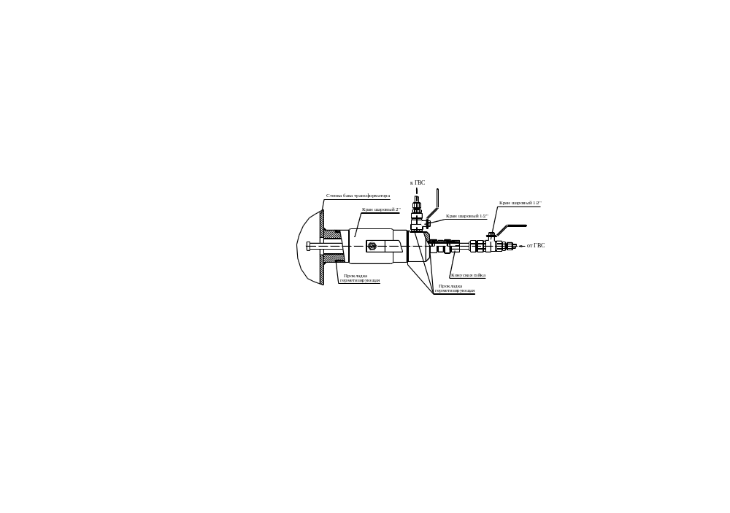

Рисунок П.А.1. Конструкция коаксиального узла для подключения приборов ГВС проточного типа при помощи двух трубопроводов и одного крана с DN=50 на баке трансформатора.

Рисунок П.А.2. Конструкция герметизирующего узла для установки приборов ГВС, располагаемых внутри бака силового трансформатора.
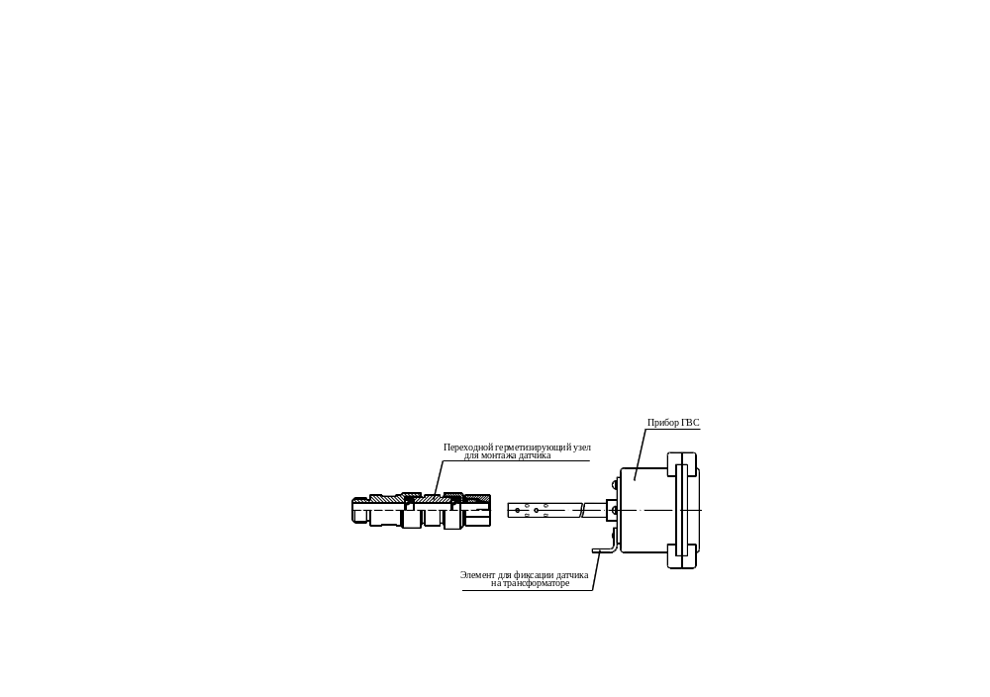
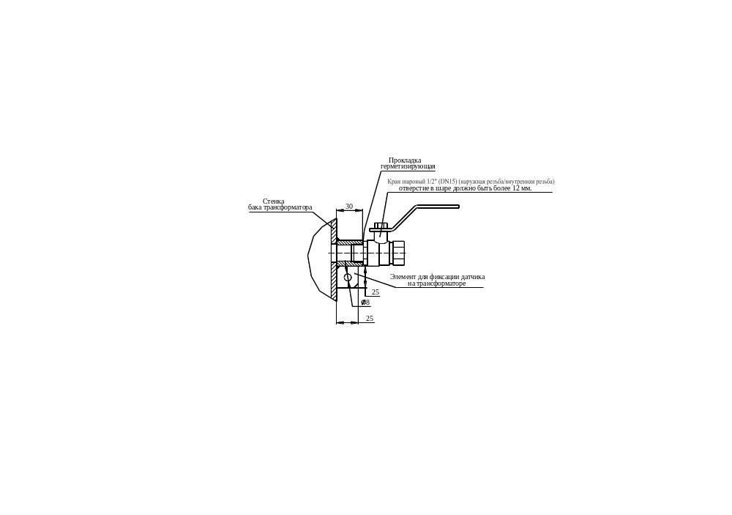
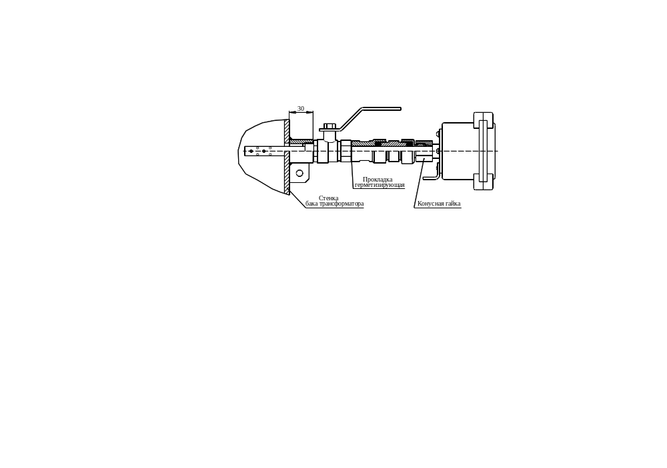

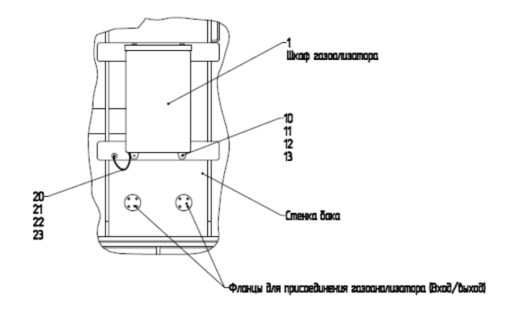
Рисунок П.А.3. Пример установки ООО «Сименс трансформаторы» прибора ГВС проточного типа на бак трансформатора.

Приложение Б
(обязательное)
Типовые варианты подготовки бака трансформатора для установки в баке датчиков частичных разрядов СВЧ диапазона частот.
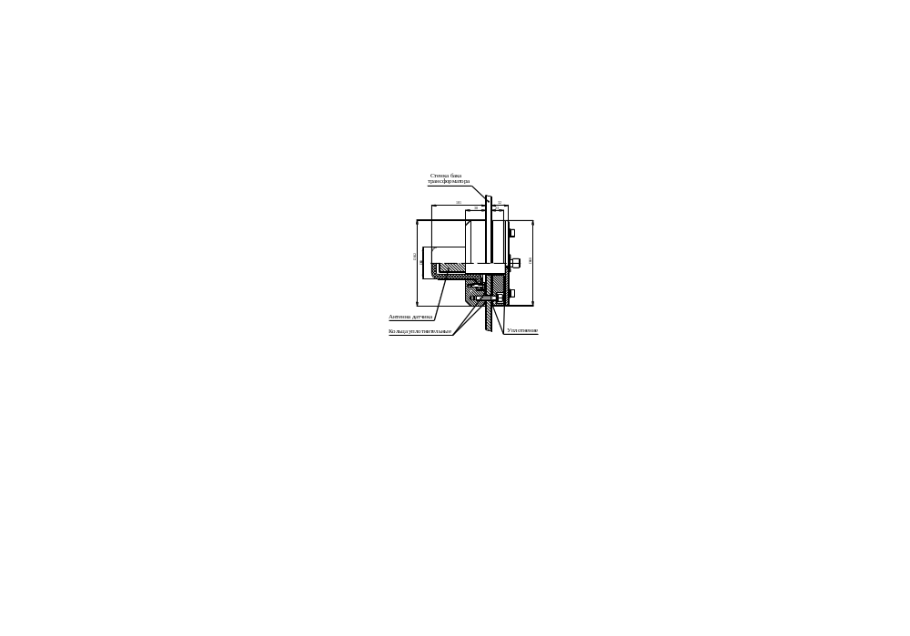
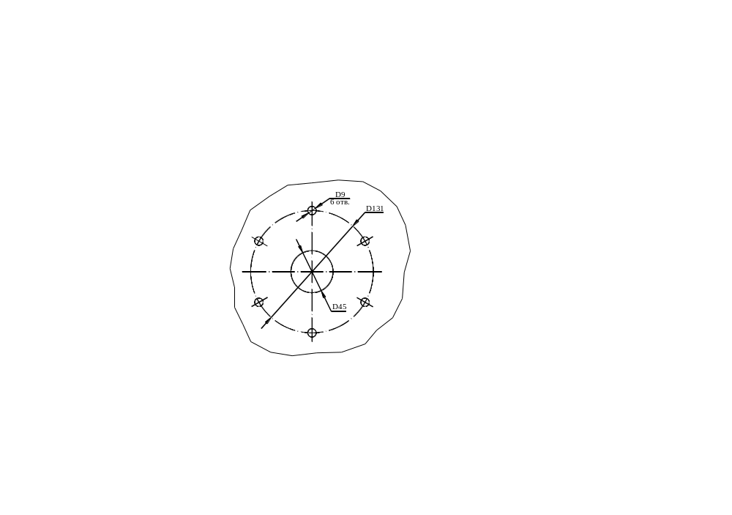

Рисунок П.Б.1. Конструкция встроенного датчика частичных разрядов AES-T для СВЧ диапазона частот. Подготовка бака трансформатора для монтажа датчика AES-T.

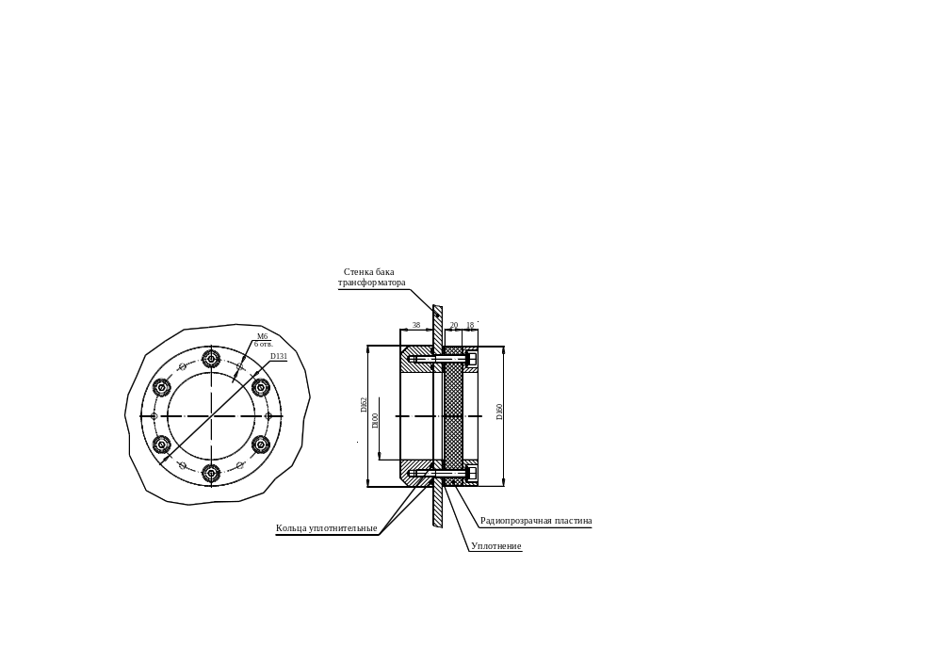
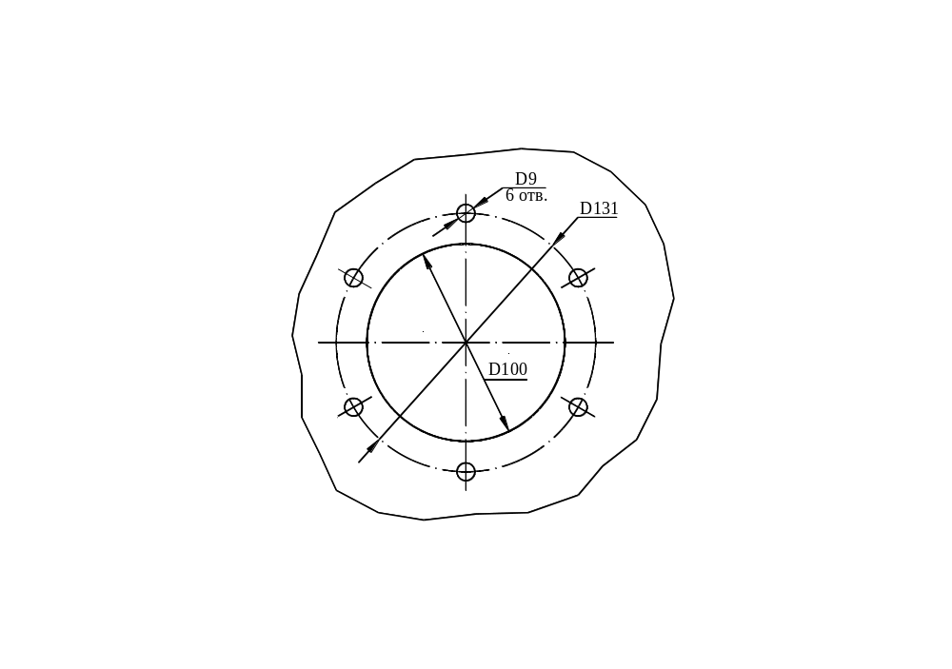

Рисунок П.Б.2. Конструкция и подготовка бака трансформатора для монтажа накладного датчика частичных разрядов СВЧ диапазона частот (на рисунке не датчик показан).

Рисунок П.Б.3. Конструкция и подготовка бака трансформатора для установки в баке датчика частичных разрядов СВЧ диапазона частот, монтируемого через шаровой кран с DN=50.
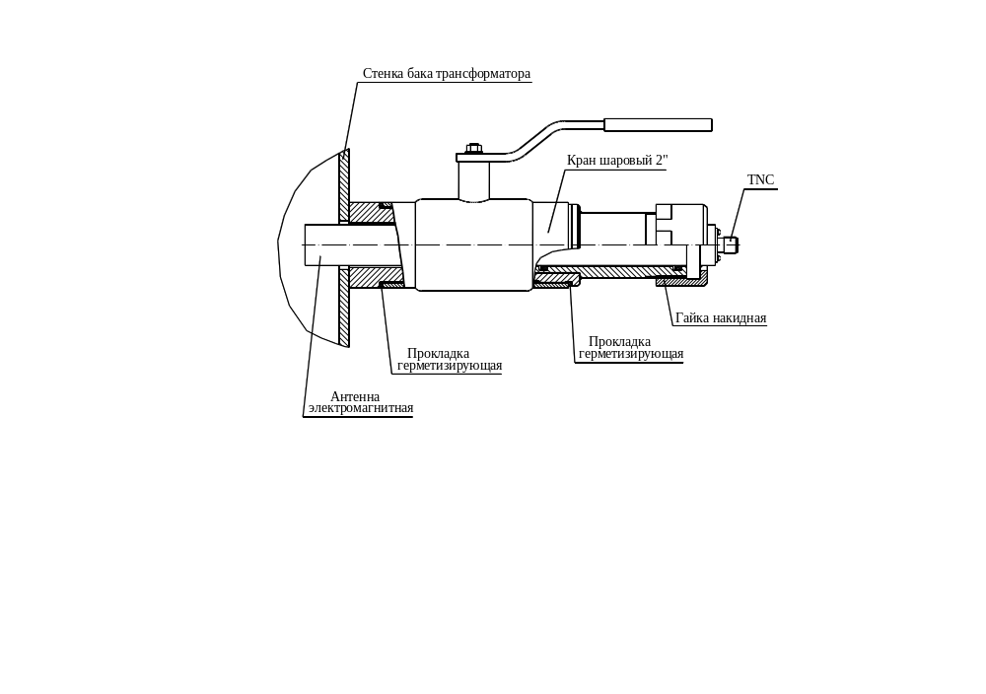

Приложение В
(обязательное)
Конструктивные параметры посадочных мест на измерительных выводах высоковольтных вводов различных фирм, производителей высоковольтных вводов для силовых трансформаторов.
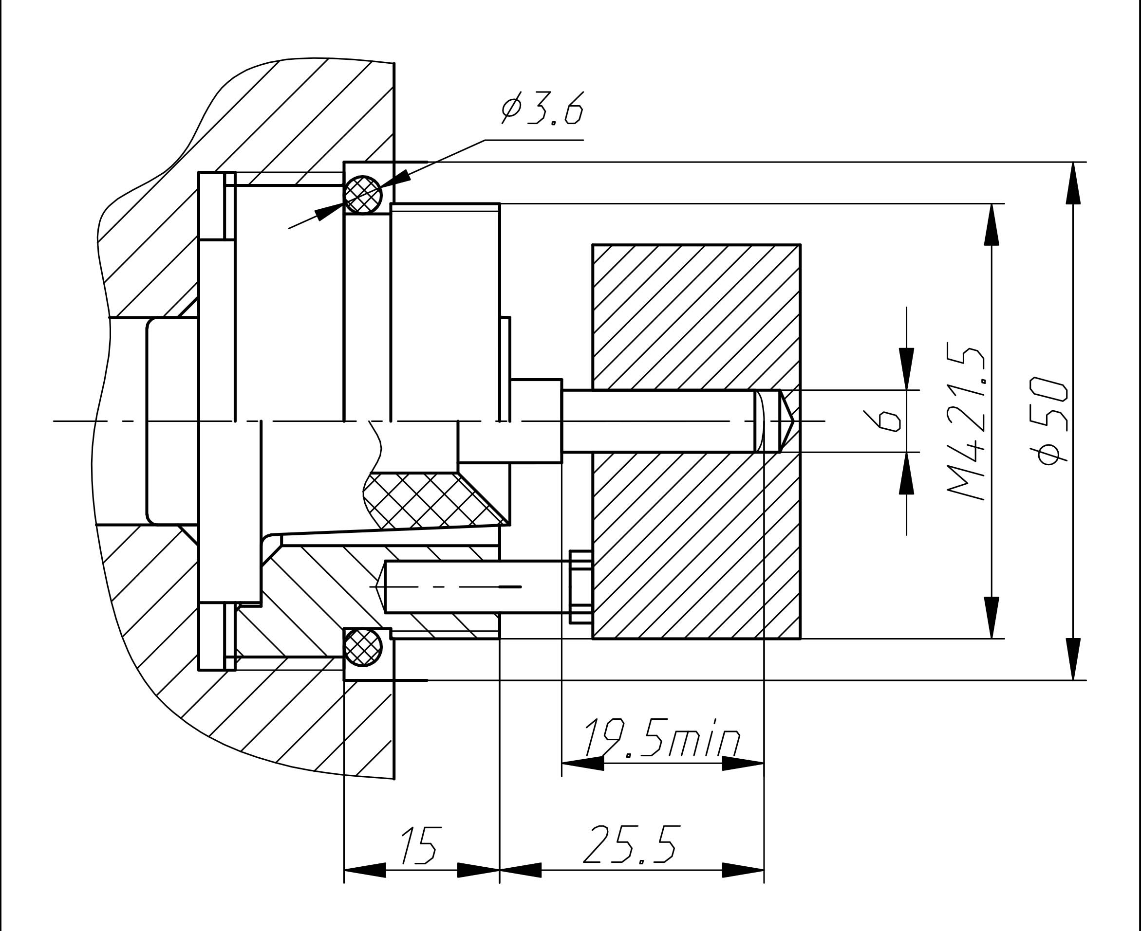
Рисунок П.В.1. Чертеж измерительного вывода высоковольтных вводов. Посадочная резьба для монтажа датчика контроля высоковольтных вводов М 42х1.5.
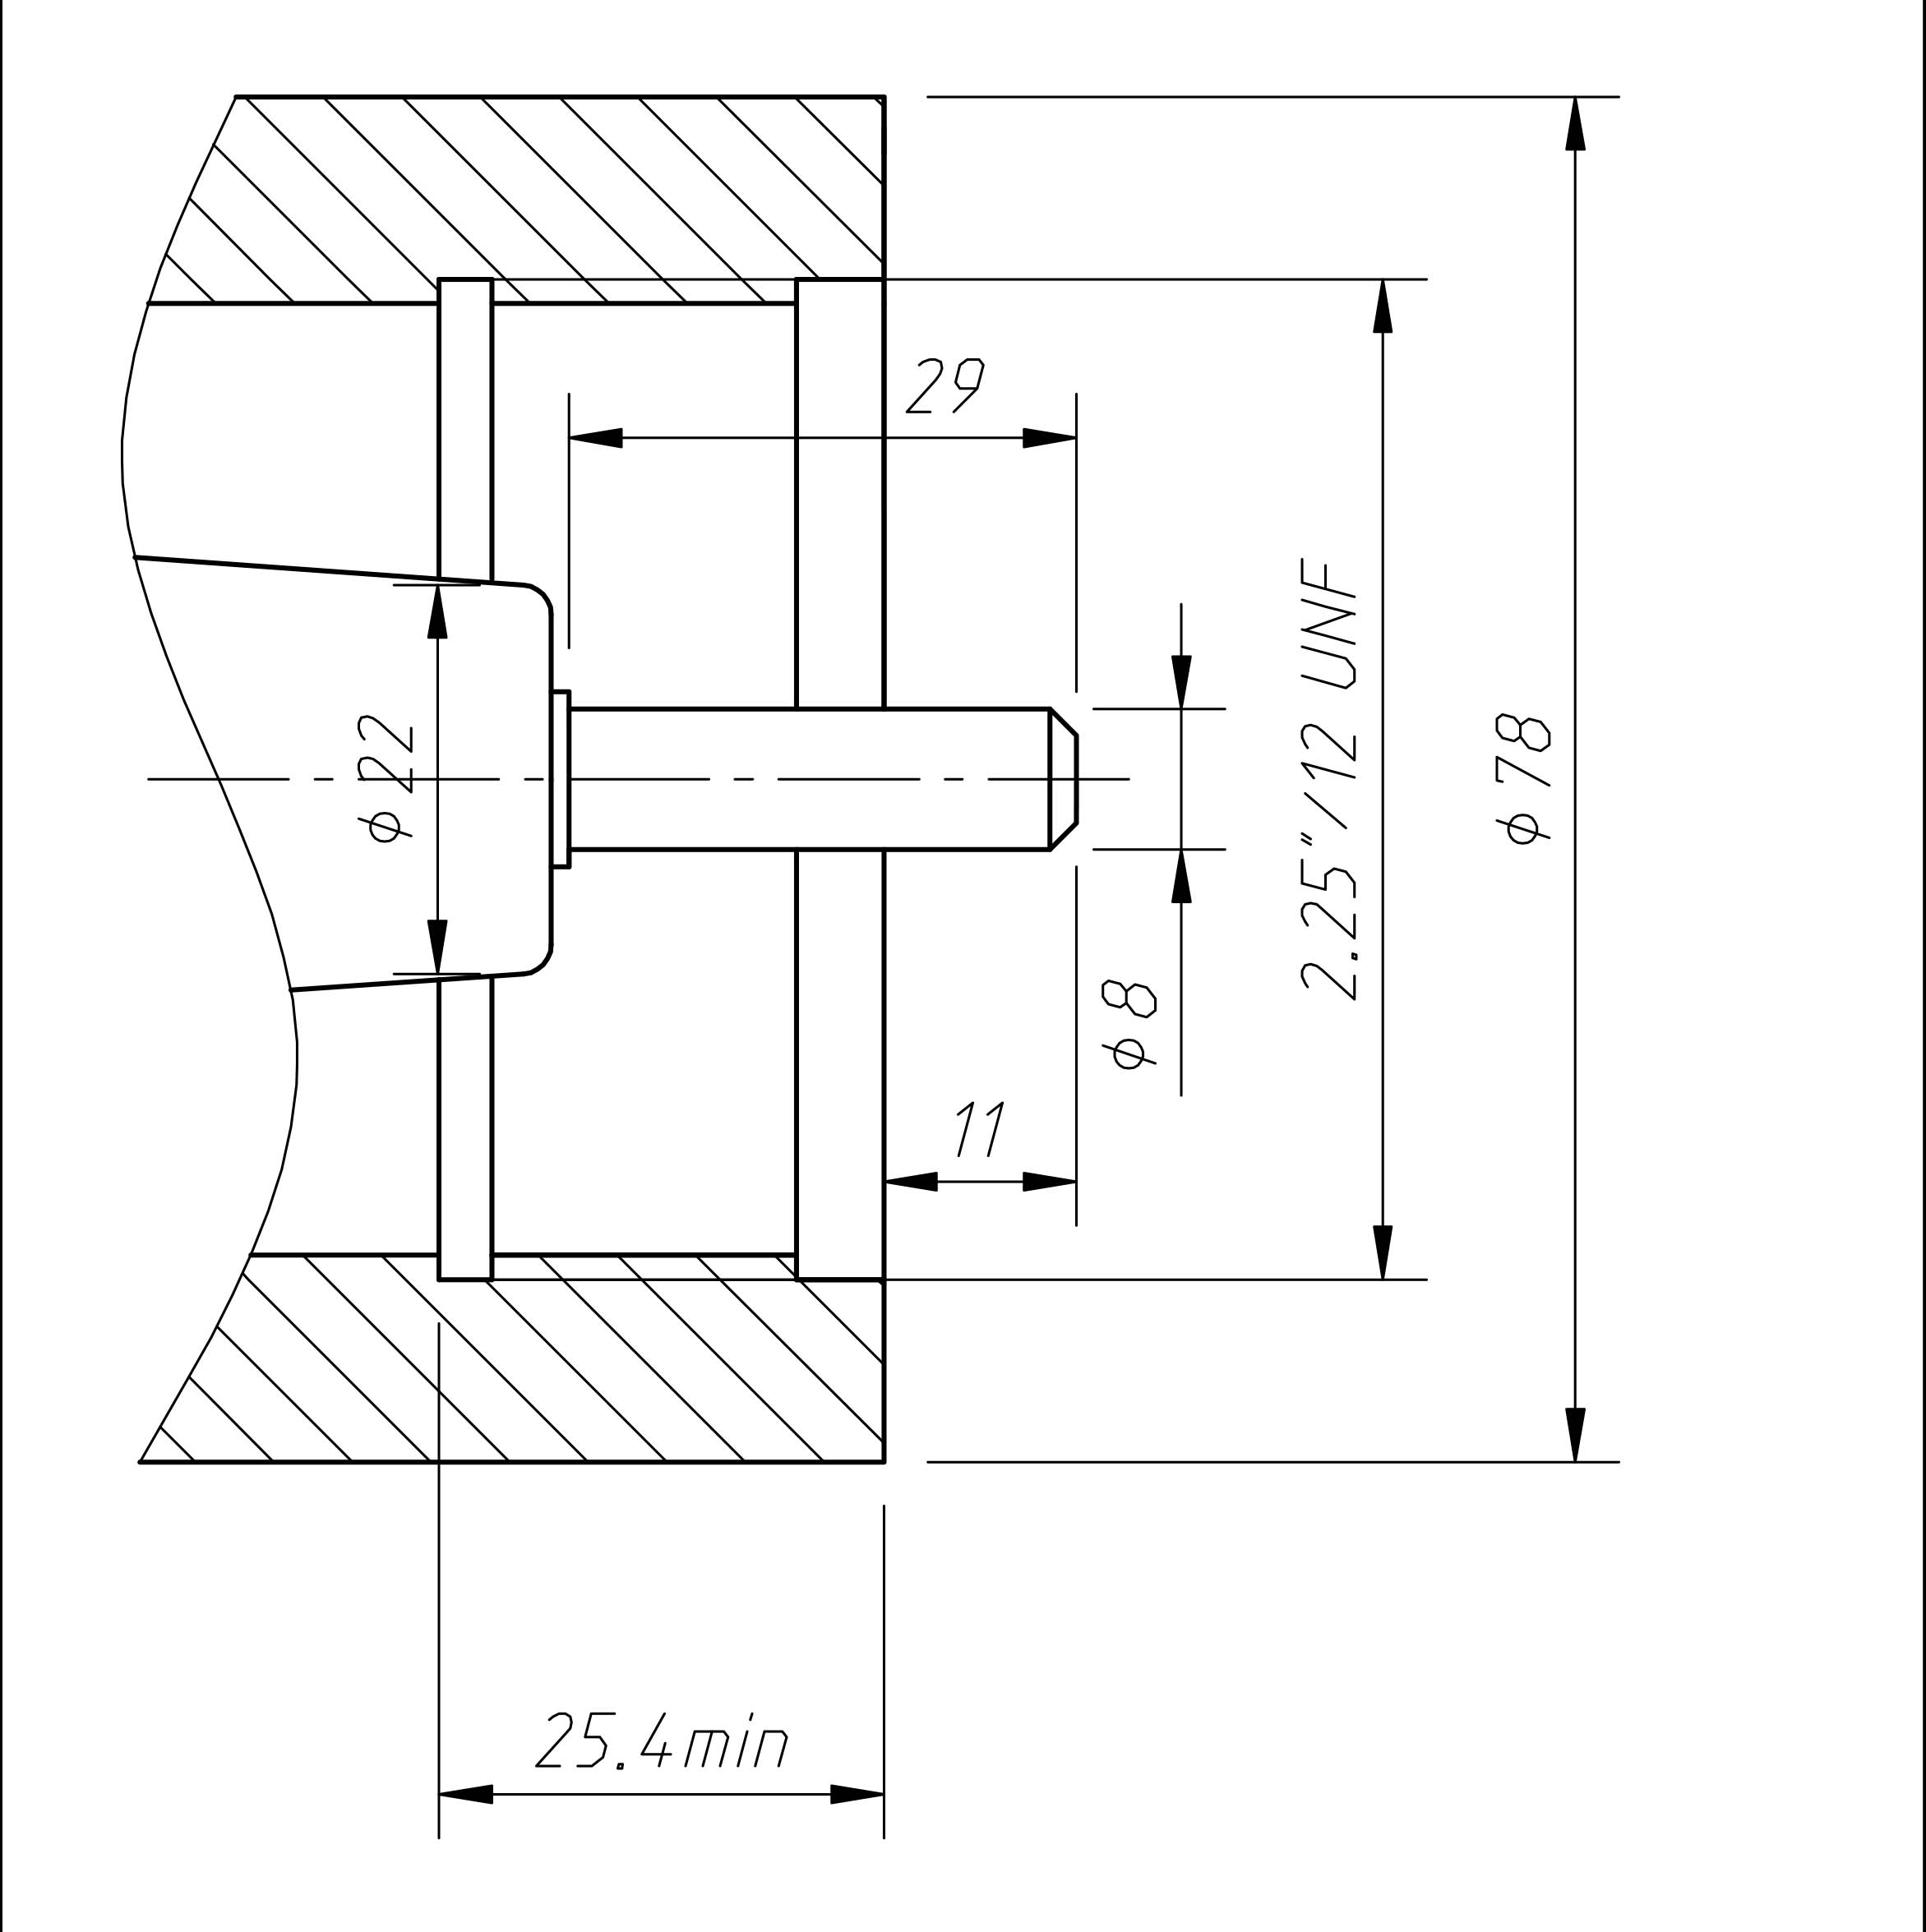
Рисунок П.В.2. Чертеж измерительного вывода высоковольтных вводов. Посадочная резьба 2.25”/12 UNF.

Рисунок П.В.3. Чертеж измерительного вывода высоковольтных вводов. Посадочная резьба M 30x2.
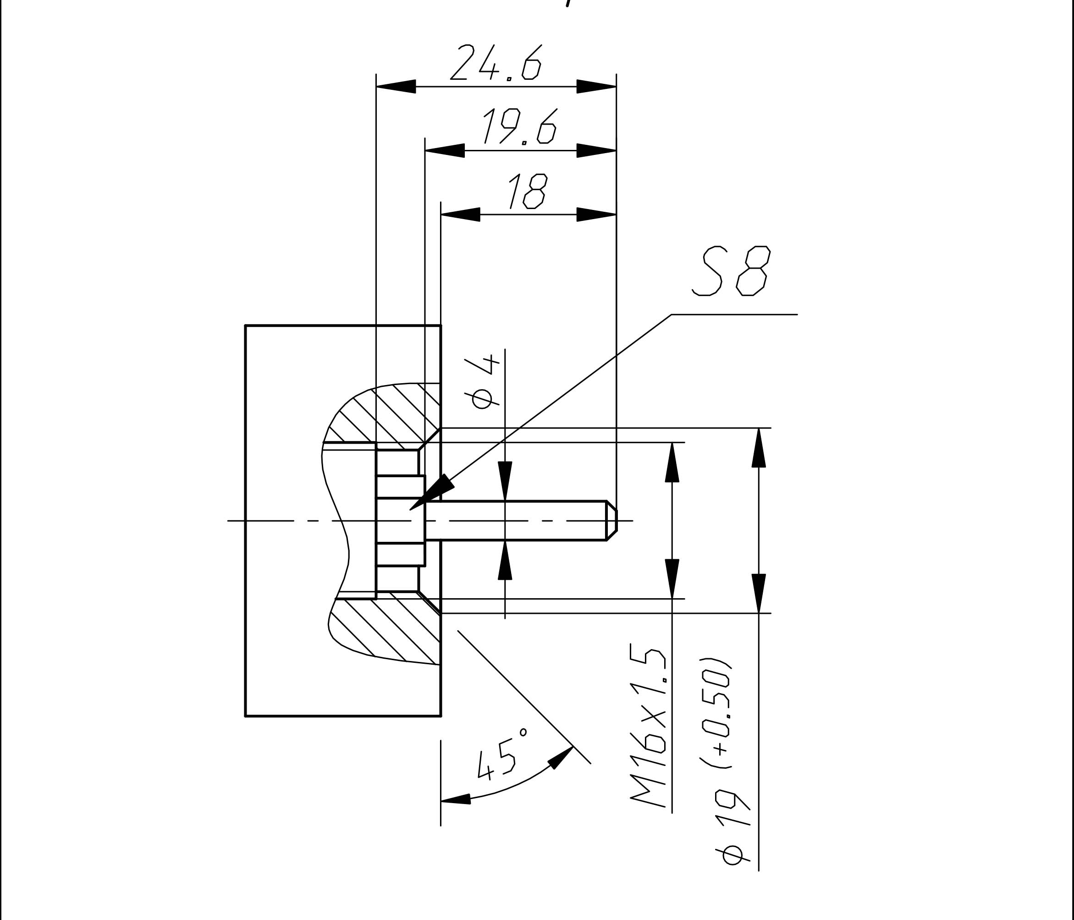
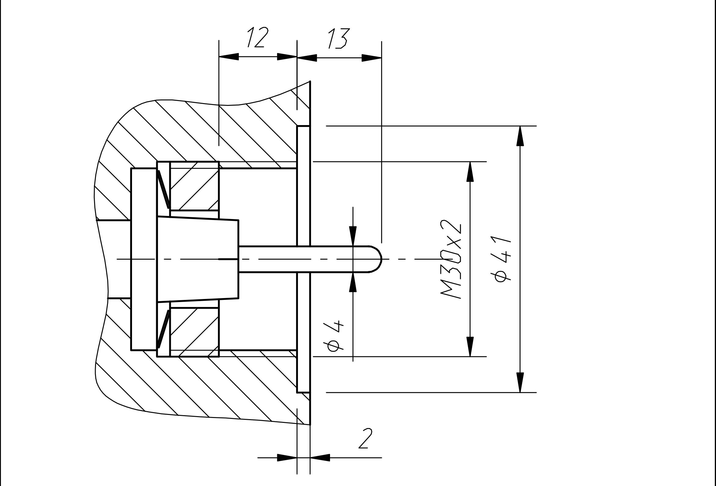

Рисунок П.В.4. Чертеж измерительного вывода высоковольтных вводов. Посадочная резьба M 16x1.5.
Рисунок П.В.5. Чертеж измерительного вывода высоковольтных вводов. Посадочная резьба M 30x1.5.
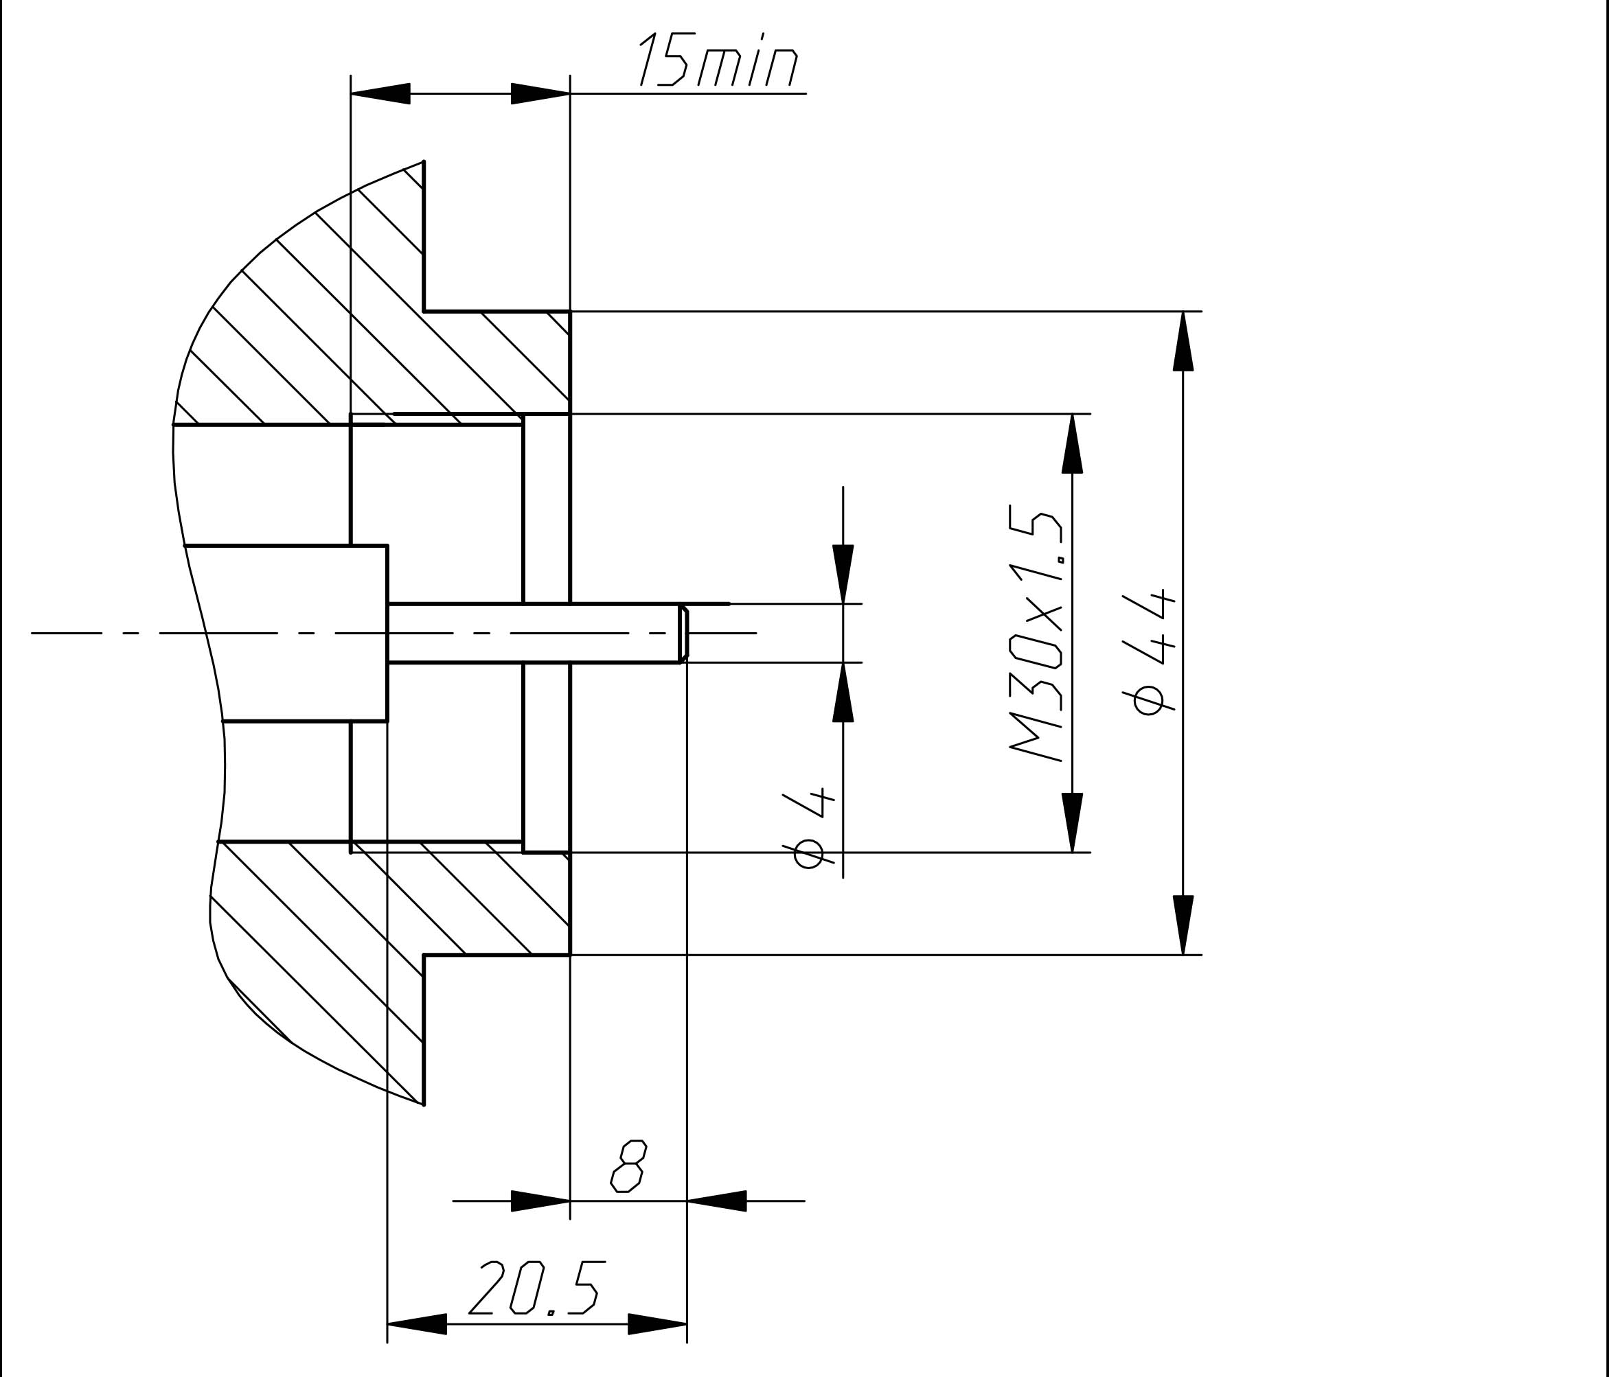
Рисунок П.В.6. Чертеж измерительного вывода высоковольтных вводов. Посадочная резьба G 3/4.
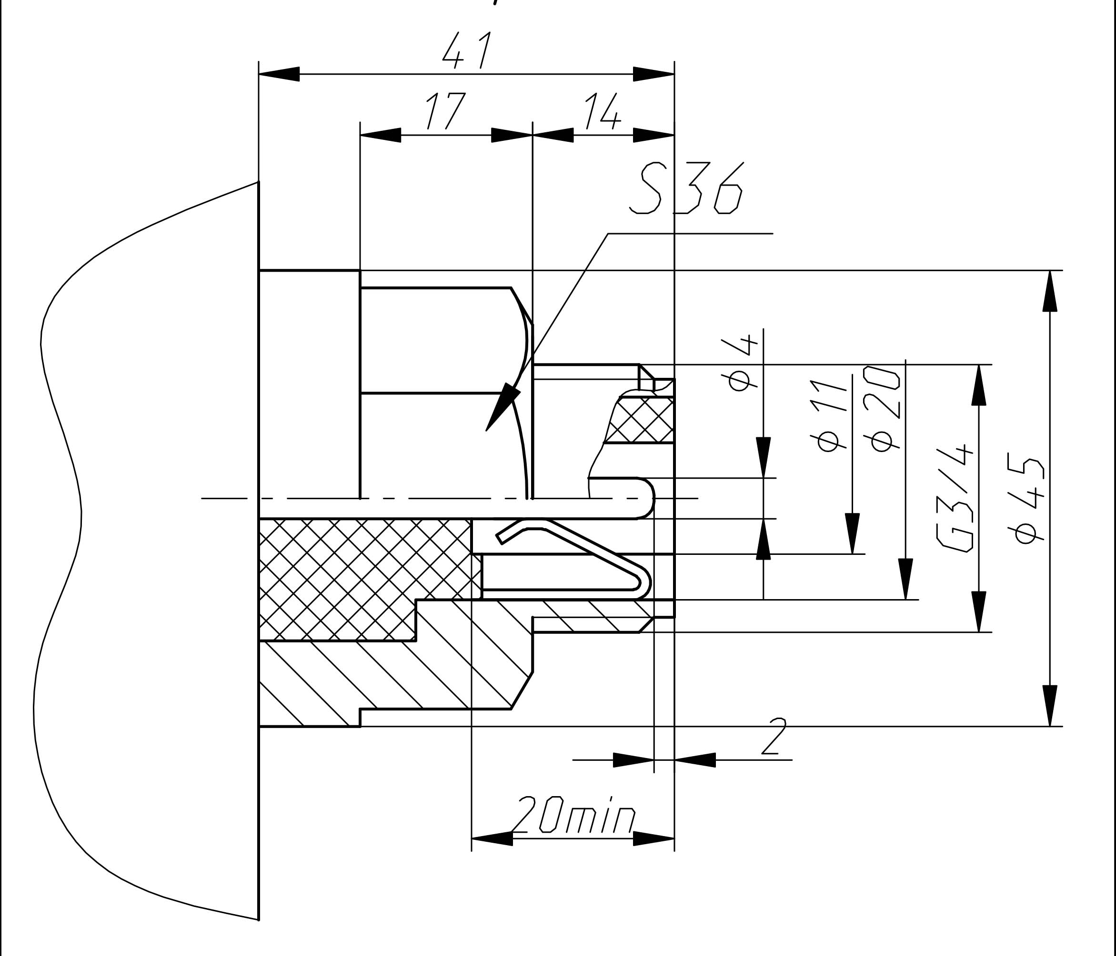

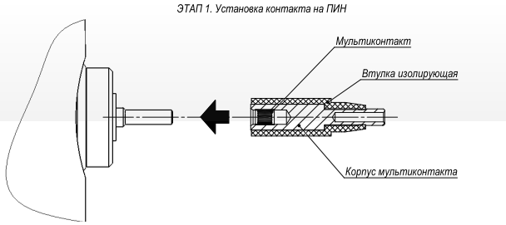
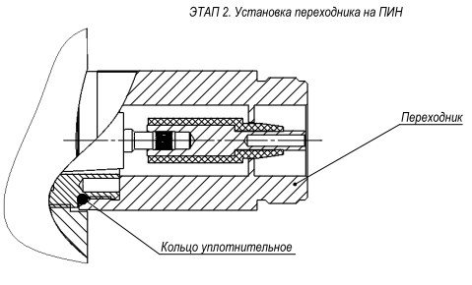
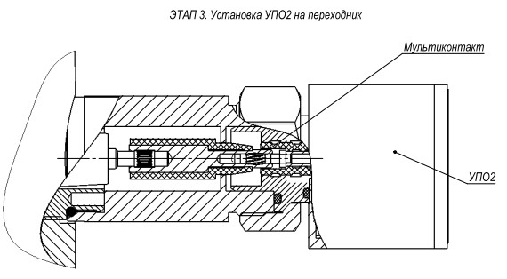

Рисунок П.В.7. Типовая установка универсального переходника УП на измерительный вывод.

Приложение Г
(обязательное)
Подготовка бака трансформатора для установки датчиков контроля вибрации.
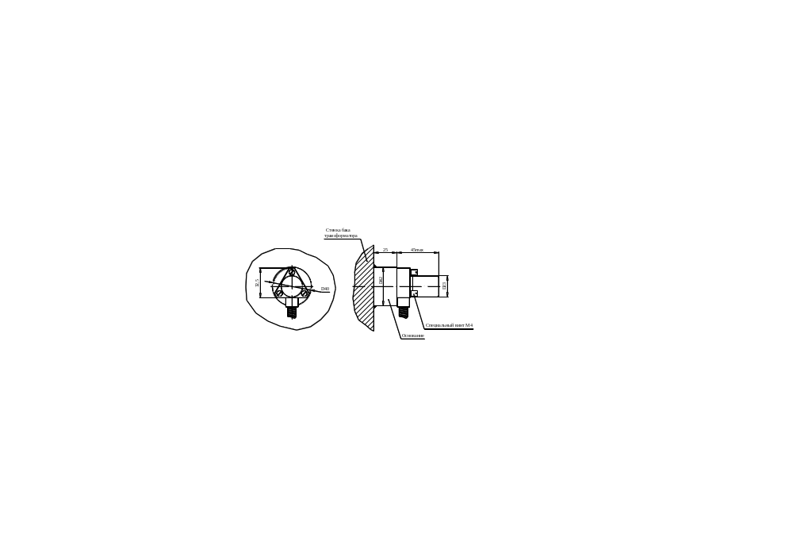

Рисунок П.Г.1. Схема установки и конструкция основания для монтажа на баке трансформатора датчика контроля вибрации.
АЦП контроля вибрации устанавливается отдельно от бака контролируемого оборудования.

Приложение Д
(дополнительное)
Типовые примеры установки температурных датчиков.
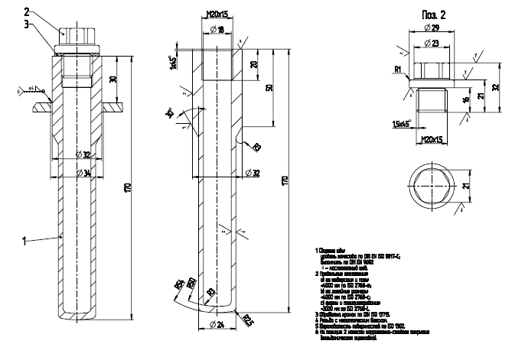

Рисунок П.Д.1. Типовой термокарман для установки датчика верхних слоев масла на крышку бака трансформатора.
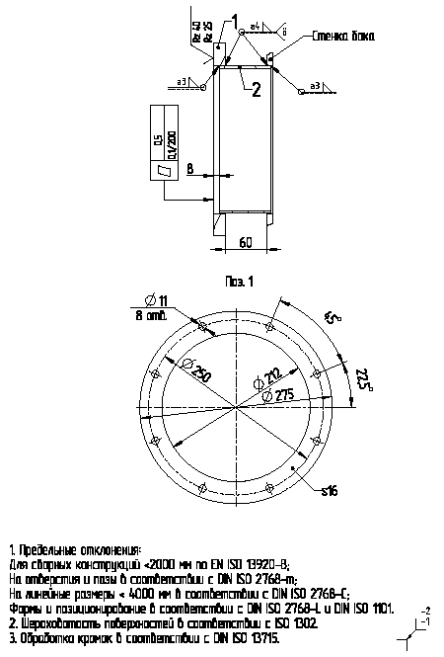
Рисунок П.Д.2. Фланец оптоволоконной плиты для установки датчика прямого измерения температуры обмотки.

Библиография
- Положение ПАО «Россети» «О единой технической политике в электросетевом комплексе». – Утверждено Советом Директоров ПАО «Россети» (протокол от 08.11.2019 № 378).
- СТО 56947007-29.200.10.011-2008 Системы мониторинга силовых трансформаторов и автотрансформаторов. Общие технические требования.
- Концепция цифровой трансформации 2030 (одобрена Советом директоров ПАО «Россети» от 21.12.2018 № 336).
- СТО 56947007-29.180.01.116-2012 Инструкция по эксплуатации трансформаторов.
- СТО 34.01-23-003-2019 Методические указания по техническому диагностированию развивающихся дефектов маслонаполненного высоковольтного электрооборудования по результатам анализа газов, растворенных в минеральном трансформаторном масле
- СТО 56947007-29.180.01.207-2015 Методика измерения частичных разрядов в маслобарьерной изоляции силового трансформаторного оборудования.
- РД 34.46.303-98 Методические указания по подготовке и проведению хроматографического анализа газов, растворённых в масле силовых трансформаторов.
- РД 34.46.502 Инструкция по определению характера внутренних повреждений трансформаторов по анализу газа из газового реле.
- РД ЭО 0597-2004 Методические указания по контролю состояния трансформаторов тока на основе хроматографического анализа растворённых газов (ХАРГ) в масле.
- СТО 56947007-29.180.010.007-2008 Методические указания по определению содержания кислорода и азота в трансформаторных маслах методом газовой хроматографии.
- СТО 56947007-29.180.010.094-2011 Методические указания по определению содержания газов, растворённых в трансформаторном масле.
- СТО 34.01-23.1-001-2017 Объём и нормы испытаний электрооборудования.
- СТ-ИА-30.2-2.1-27-02-2016 Область применения и порядок смешения трансформаторных масел.
- СТО 56947007–25.040.40.226–2016 Общие технические требования к АСУТП ПС ЕНЭС. Основные требования к программно-техническим средствам и комплексам.
- СТО 56947007-29.240.01.195-2014 Типовые технические требования к измерениям, средствам измерений и их метрологическому обеспечению.
- СТО 56947007-29.240.01.244-2017 Нормы точности измерений режимных и технологических параметров, измеряемых на объектах ПАО «ФСК ЕЭС».
- СТО 34.01-21-004-2019 Цифровой питающий центр. Требования к технологическому проектированию цифровых подстанций напряжением 110-220 кВ и узловых цифровых подстанций напряжением 35 кВ.
- СТО БП 10.2/01-06/2019 Планирование проведения диагностики электрооборудования и ПАО «МРСК Центра».
- Концепция развития системы технического диагностирования электросетевого оборудования группы компаний ПАО «Россети». – Утверждена протоколом Правления ПАО «Россети» от 30.09.2016 № 521пр.
- Дорожная карта реализации Концепции развития системы технического диагностирования электросетевого оборудования группы компаний ПАО «Россети». – Утверждена распоряжением ПАО «Россети» от 18.11.2016 № 495р.
- Требования к встроенным средствам защиты информации автоматизированных систем технологического управления электросетевого комплекса Группы компаний «Россети». – Утверждены распоряжением ПАО «Россети» от 30.05.2017 282р (в редакции распоряжения ПАО «Россети» от 15.11.2018 № 512р).
- Требования в отношении базовых (обязательных) функций и информационной безопасности объектов электроэнергетики при создании и последующей эксплуатации на территории Российской Федерации систем удаленного мониторинга и диагностики энергетического оборудования. – Утверждены Приказом Минэнерго России от 06.11.2018 №1015.

